Introduction

Nous utilisons sur nos unités de pompes des pompes de maintien de pression pneumatique. Ces pompes ont l’avantage d’être basiques, rustiques, autonome (pas besoin de gestion électrique du démarrage) et d’avoir un temps de réaction instantané.

Malheureusement, cette pompe de maintien de pression pneumatique n’est pas complètement adaptée aux systèmes de taille importante, et peut s’user prématurément, ce qui augmente sa fréquence de remplacement.

Après avoir changé plusieurs fois de fournisseur de pompes pneumatique ces quinze dernières années, MARIOFF a conçu un kit de remplacement de la pompe pneumatique sur base de pompe électrique à piston (même pompe que les pompes principales mais d’une taille beaucoup plus petite).

Ce kit peut être proposé en amélioration sur les systèmes existants ou être installé directement sur les nouveaux projets.

Systèmes concernés

Toutes les unités de pompes GPU, MSPU et SPU sont concernées.

Pour rappel, l’EPU n’a pas de pompe de maintien de pression car c’est la première pompe qui fait l’office de maintien de pression grâce à son variateur et à la gestion pression / vitesse de rotation du moteur.

Caractéristiques

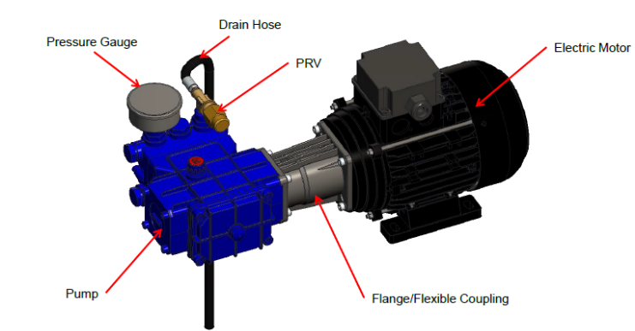

La pompe utilisée est une pompe d’un débit de 4 l/min à 100 bar max accouplée à un moteur 220V ou 400V.

L’armoire de démarrage du moteur électrique peut être installée dans l’armoire électrique existante (sur le côté) ou fixée sur le châssis.

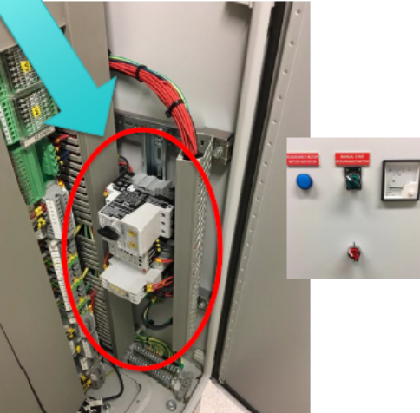
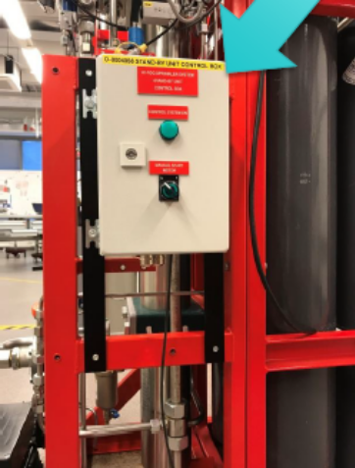

.

Le module pompe / moteur peut être également fixé sur le châssis avec un kit adapté.

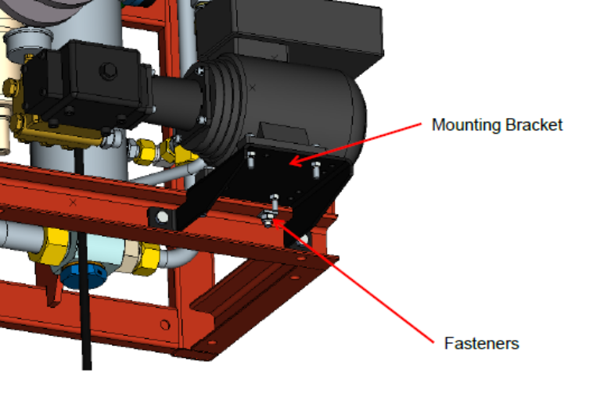
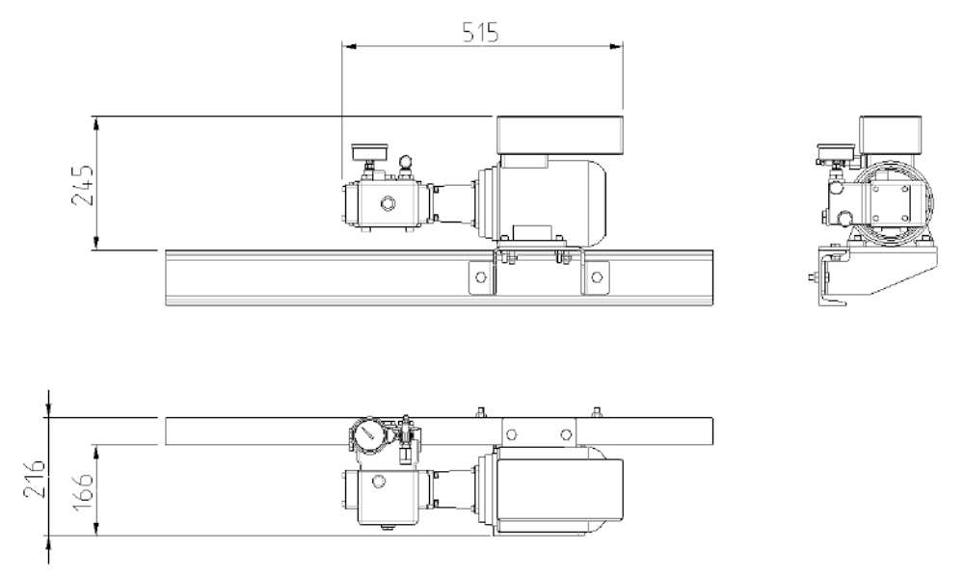

Références des différents éléments

La commande se décompose en :
- Module pompe / moteur
- Armoire de démarrage moteur
- Kit de raccordement hydraulique
- Kit de fixation sur le châssis
- pressostat

